Научно-педагогическая школа доктора сельскохозяйственных наук, профессора САСКЕВИЧА Павла Александровича
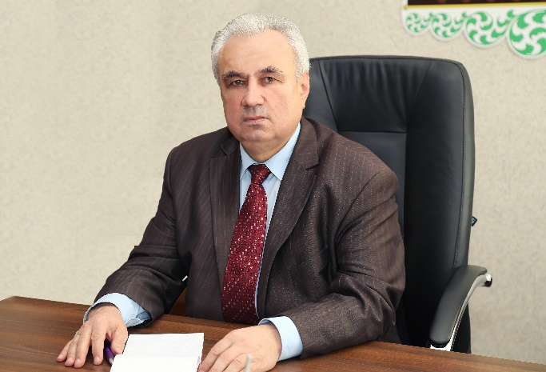
Родился 10 июня 1957 года в д. Переровский Млынок, Житковичского района, Гомельской области. В 1983 году окончил агрономический факультет Белорусской сельскохозяйственной академии по специальности «агрономия».
С 1982 по 1985 годы работал освобожденным секретарем комитета комсомола агрономического факультета Белорусской сельскохозяйственной академии. С 1985–1988 годы старшим агрономом в учхозе БСХА.
С 1988 по 2018 годы – ассистент, ст. преподаватель, доцент, профессор кафедры защиты растений, заместитель декана агрономического факультета, декан агроэкологического факультета, проректор по научной работе, проректор по заочному обучению, первый проректор, ректор академии. С 1 сентября 2021 года профессор кафедры защиты растений УО «Белорусская государственная сельскохозяйственная академия.
Кандидатскую диссертацию защитил в 1990 году, в 2014 году докторскую диссертацию по специальностям защита растений и растениеводство на тему «Научные основы формирования высокопродуктивных агроценозов технических культур в системе биологических и технологических факторов». В 1997 году ему присвоено учёное звание доцента, в 2016 году звание профессора.
Под его руководством сформирована научно-педагогическая школа, направлением научных исследований которой является «Разработка высокоурожайных, энергосберегающих, эколого-безопасных технологий формирования агроценозов сельскохозяйственных культур, комплексного применения средств защиты растений, микроудобрений и биологически активных веществ». За период работы в УО БГСХА подготовлено 5 кандидатов сельскохозяйственных наук. Продолжается консультирование по подготовке и написанию кандидатских диссертаций аспирантами, в том числе из Китайской Народной Республики.
Список публикаций профессора Саскевича П.А. насчитывает более 400 печатных работ, в том числе 2 учебника, 3 учебных пособий с грифом Министерства образования Республики Беларусь, 12 учебно-методических пособий с грифом УМО, 5 монографий, 3 справочника, более 20 рекомендаций производству и 12 лекций.
Профессор Саскевич П.А. ведет активную педагогическую, научно-исследовательскую и общественную работу. Член двух ученых Советов по защите докторских и кандидатских диссертаций, которые функционируют в РУП «Институт защиты растений» и УО «БГСХА», член НТС по агрономии УО «БГСХА». Член совета академии, совета агротехнологического факультета, профессорского собрания УО «БГСХА», РОО «Белая Русь» и профсоюзной организации преподавателей и сотрудников УО «БГСХА».
Избирался делегатом Пятого Всебелорусского собрания, а также делегатом Второго съезда ученых Республики Беларусь.
Награжден правительственной наградой - медалью «За трудовое отличие», Почетной грамотой Национального собрания и Совета Республики Беларусь, Почетными грамотами Министерства образования, Министерства сельского хозяйства и продовольствия, Министерства по чрезвычайным ситуациям Республики Беларусь, Национальной академии наук Беларуси, Могилевского облисполкома, Горецкого райисполкома, УО БГСХА, Благодарственной грамотой Могилевской епархии Православной церкви и других министерств и ведомств Республики Беларусь.
В 2009 году распоряжением Президента Республики Беларусь была установлена персональная надбавка за большой вклад в социально-экономическое развитие республики.

